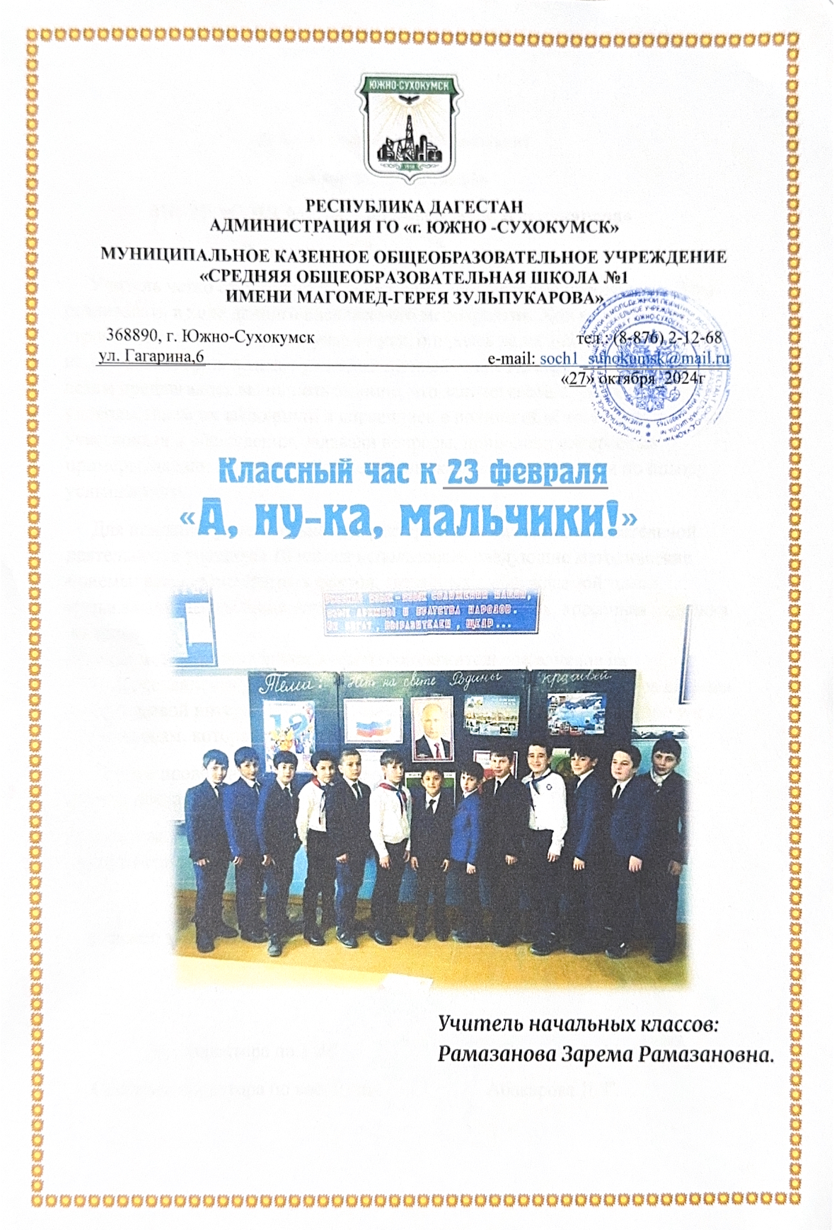

***Классный час к 23 Февраля "А ну-ка, мальчики!"***

* Рамазанова Зарема Рамазановна
* учитель начальных классов

***Цель:* создать атмосферу праздника в игре-соревновании.**

*Задачи:*

1. Познакомить детей с родами войск.
2. Развитие памяти, внимания, организованности, самостоятельности, умений согласовывать интересы в процессе преодоления определенных, соответствующих возрастным особенностям, трудностей.
3. Формирование коллектива, исключение разобщенности мальчиков и девочек.

*Подготовка к классному часу:*

1. Изготовление сувениров для пап, дедушек на уроках труда.
2. Разучивание стихов, загадок для участников игры на военную тему.
3. Оформление класса (на стенде приколоты, вырезанные из цветной бумаги облака и изготовленные своими руками планеры из белой бумаги, подготовка мест для соревнующихся команд мальчиков, для жюри (приглашенные папы, дедушки), для зрителей (девочки).
4. Девочки готовят поздравления мальчикам. Оформленные поздравления помещаются на закрытой доске.
5. Подготовка отличительных знаков командам, музыкального сопровождения (марш, песня "Граница", в исполнении Л. Агутина или др.), цветные мелки, и др. реквизит.

***Ход праздника***

Мальчики выстраиваются в коридоре по росту, зрители и жюри занимают свои места.

**Учитель:** В России 23 февраля отмечается праздник День защитника Отечества. В этот день поздравляют военнослужащих, ветеранов, воинов, дедушек, пап, мальчиков, всех мужчин. Этот день отмечают во всех родах войск: сухопутных (пехота), морских (моряки), воздушных (летчики). Наши воины защищают просторы Родины на земле, и в море, и в воздухе. Защитники Отечества должны уметь все делать, быть организованными. Все ли наши будущие воины готовы к испытаниям, которые могут им встретиться? Это мы сегодня и посмотрим.

Под звуки марша и аплодисменты зрителей, мальчики входят в зал, маршируют на месте, расчет на 1-2-й, деление группы мальчиков путем простого расчета на две команды.

Команды договариваются о названии и выбирают капитана, получают на рукав отличительные знаки и занимают в зале места. Учитель знакомит всех с членами жюри, объясняет систему оценки (жюри будут показывать карточки с цифрами).

**Учитель:** ни для кого не секрет, что солдат должен уметь быстро одеваться и приводить себя в порядок. Эти умения мы и проверим. Муз. Сопровождение - песня "Граница" в исполнении Л. Агутина.

**1 конкурс**: участники команд снимают и вешают на спинку стула жилет, снимают носки и обувь с обеих ног и выкладывают вперемешку на середине класса. По команде необходимо быстро найти свои вещи, одеться, застегнуть все пуговицы на жилете.

Выигрывает команда, в которой участники сделали это быстрее.

**2 конкурс:** у солдата должна быть очень хорошая память. Каждому подразделению необходимо запомнить как можно больше слов из тех, которые передадут вам связистки.

Две девочки по очереди зачитывают командам слова. Листы передаются в штаб (жюри), а команды, по очереди, совместно вспоминают и называют слова, которые были прочитаны.

Жюри отмечает, все ли слова назвали?

**1 команде:** танк, море, нарушитель, залп, окружение, медаль, капитан, пистолет, мина, победа.

**2 команде:** корабль, овраг, защитник, выстрел, атака, награда, командир, автомат, бомба, салют.

**3 конкурс**: Каждое подразделение получило секретное сообщение. Передача секретного сообщения "по цепочке". Капитаны команд остаются, остальные выходят в коридор.

Учитель зачитывает текст сообщения сначала одному капитану, потом второму капитану - другой текст. Капитаны прослушивают тексты сообщений, отвечают на вопросы по своему тексту для более полного осознания услышанного (см. подчеркнутые слова), а затем пересказывают каждый свой текст вошедшим в класс вторым членам своей команды, вторые пересказывают третьим, третьи четвертым и т. д. (достаточно 3-4 человек от каждого подразделения). Жюри прослушивают рассказы последних игроков и сравнивают его с исходными текстами сообщений. (Тексты могут быть другие, более подходящие по теме)

**1 команде:** Друзья.

Алеша принес щенка домой. Щенку дали кличку Бим. Бим ел молоко, суп и хлеб. Скоро он стал большой собакой. Часто друзья играют в парке. Алеша мечтает подготовить собаку и служить с ней на границе.

**2 команде:** Помощь.

Это было зимой. Мальчики пошли на пруд. Ваня надел коньки и побежал на лед. А там прорубь. Ваня упал в воду. На помощь пришли товарищи. Они вытащили Ваню из воды и отвели домой.

**4 конкурс:** поступило сообщение, что на территорию каждого подразделения проник диверсант. Известен путь его следования. В течение 20 секунд девочки показывают одному из игроков от каждой команды планы маршрутов диверсантов. Эти два участника должны запомнить направление и форму линий, положение окружающих предметов (каждый своего плана) и воспроизвести их на доске или на листах бумаги.

1 команде

2 команде

**5 конкурс**: от команды вызывается по одному участнику. Каждый участник рисует на доске портрет своего диверсанта в таком порядке: окружность головы, нос, уши, глаза, волосы, рот. Затем участники меняются местами, стараются запомнить портрет диверсанта и после того, как им будут завязаны глаза, необходимо обезвредить диверсанта, т. е. стереть с доски, в следующем порядке: волосы, рот, левое ухо, нос, правое ухо, правый глаз, левый глаз.

**6 конкурс:** сложить пословицы. Каждой команде даются полоски двух цветов со словами из двух пословиц. Их и нужно сложить, прочитать классу и членам жюри.

1 команде

2 команде

Слова синего и красного цвета

Слова желтого и зеленого цвета

В результате должны получиться такие пословицы:

1) Умелый боец везде молодец.

1) Офицер в доблести пример.

2) Военному делу учиться всегда пригодиться.2) Маскировка - это хитрость и сноровка.

И последнее испытание

7 конкурс: Хорошие бойцы умеют хорошо замаскироваться. Предлагается двум участникам команд замаскироваться под старушек, т. е. надеть на себя юбку и косынку, глядя в зеркало, пройтись и сказать: "Ах, какая я красивая!", чтобы все поверили.

После каждого конкурса слово предоставлялось членам жюри, которые показывали и записывали баллы каждой команде. В конце классного часа жюри подводят итоги, объявляют команду-победителя. Дополнительно могут быть использованы загадки (девочки загадывают мальчикам):

На ремне сверкает пряжка И блестит издалека

Полосатая рубашка

Называется тельняшка

Ночью, в полдень, на рассвете

Службу он несет в секрете,

На тропе, на берегу,

Преграждая путь врагу. (пограничник)

А матросская фуражка

Не имеет козырька.

Называется фуражка...

Бескозырка моряка!

Без разгона ввысь взлетает,

Стрекозу напоминает,

Отправляется в полет

Наш российский... (вертолет)

Под водой железный кит,

Днем и ночью он не спит.

Днем и ночью под водой

Охраняет твой покой (подводная лодка)

Далее следует поздравление пап с вручением сувениров, сделанных своими руками.

Девочка читает поздравление:

Дорогие мужчины!

Поздравляем Вас с Днем Защитников Родины!

Мы с праздником вас

Поздравляем солдатским,

Но видеть всегда вас хотим

Только в штатском!

А, если уж в форме, то только В спортивной - для бега, Футбола и жизни активной!

Девочки по очереди подходят к доске (закрытая часть ее уже открывается), берут свое поздравление, зачитывают и вручают мальчикам открытки и подарки.

